2015年青年教师讲课比赛
教学设计方案

授课题目： 刚体的自由度
所属课程： 大学物理学
授课教师： 陈莹莹
日 期： 2015年12月10日

教 学 设 计 方 案
课 程 说 明
授课题目 | 刚体的自由度 | 所属课程 | 大学物理学
相关知识点 | 刚体自由度的概念及确定 | 授课时长 | 15分钟
适用对象 | 我校开设大学物理课的各专业
使用教材 | 《大学物理学（第二版）》，王国栋主编，高等教育出版社，2013  《大学物理学（第二版）》，张社奇主编，中国农业出版社，2014
教 学 分 析
教学背景 | 1. 教学内容分析：自由度是确定物体空间位置所需要的独立坐标数目，是动力学、热力学、机械设计等学科都要用到的重要概念，尤其是刚体的自由度。对学生而言，需要一定的空间想象力。因此，本节课以学生熟悉的火车、轮船和飞机为例，从刚体的运动分解入手，分别确定刚体作不同形式自由运动时的自由度，从而得出总的自由度，帮助学生在头脑中建立概念。  2. 学生学情分析：本课程的前修课程是高中物理学、数学和高等数学，学生已具备与本课程相关的基础物理知识和数学知识。
教学目标 | 1. 认知目标：①掌握自由度的概念，理解刚体在三维空间自由运动时的自由度；②能够确定不同限制条件下刚体的自由度。  2. 能力目标：培养空间想象能力，强化物理学中运动分解思想的应用。
教学内容 | 1. 自由度的概念；  2. 自由运动的刚体自由度的确定；  3. 不同限制条件下刚体自由度的确定。
教学重点  和难点 | 1. 教学重点：①自由度的概念，尤其是对“空间位置”、“独立坐标数目”的理解；②刚体在三维空间自由运动时自由度的确定。  2. 教学难点：需要学生发挥空间想象能力，尤其是：①三维空间刚体转动自由度的确定；②有限制条件时刚体自由度的确定。
教 学 方 法 与 手 段
教学方法 | 需要较好的空间想象能力是本节课的难点，因此，采取“分解式”教学，将复杂的问题分解成若干个较简单的问题，引导学生逐个分析解决问题，最终得出结论，体现教师的主导作用和学生的主体地位。
教学手段 | 1. 多媒体教学为主：PPT能够形象展示刚体在三维空间中的自由运动，并将运动的分解通过自定义动画分步给出，帮助学生想象理解。  2. 实物演示为辅：回顾刚体的两种运动形式时用实物演示，更加直观。
教 学 过 程 设 计
1. 回顾（PPT+实物演示）
采用提问、集体回答的形式，结合PPT 展示和实物演示，回顾刚体的定义、刚体的两种运动形式（平动、转动）和特点，以及刚体运动的欧拉定理（刚体的运动=刚体上任意一点的运动+绕过该点的瞬时轴的转动），着重强调运动的分解，为讲授本节课的内容打好基础。
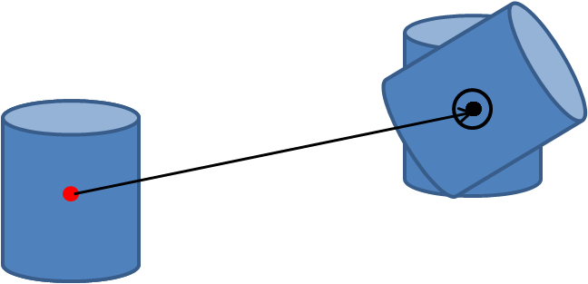
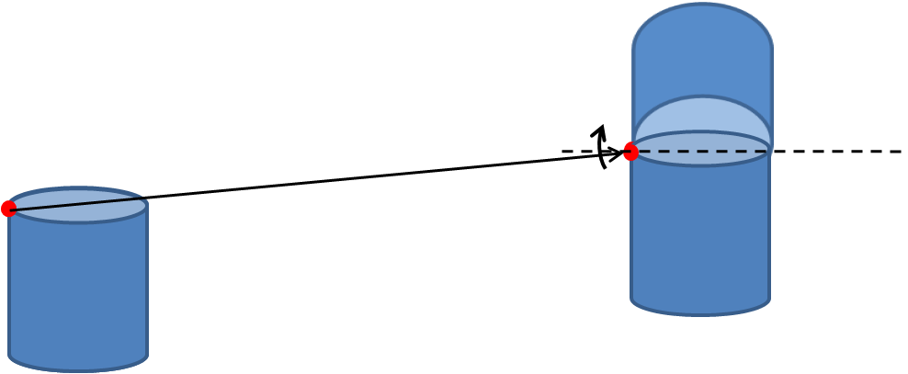

2. 引入
采用“问题驱动”的方法引入：要研究刚体的运动，必须能确定刚体在任一时刻的空间位置，通常用坐标来具体表示，需要多少独立坐标才能把刚体的空间位置描述清楚呢？这就是本节课要解决的问题——刚体的自由度。
3. 本次课内容
（1）自由度的概念（PPT+实物演示）
承接引入的问题，直接给出自由度的概念：确定一个物体的空间位置所需要的独立坐标数目，重点解释“空间位置”和“独立坐标数目”。
空间位置：强调视研究对象的模型而定。将物体视为质点，则为一个几何点；将物体视为刚体，则为物体所占据的这部分空间，需要考虑形状大小，通过实物演示表明，不仅要考虑平动，还要考虑转动，为后边运用分解的思想确定自由度做好铺垫。
独立坐标数目：强调“独立”二字。坐标之间相互没有关系，缺少一个坐标时，从其他坐标无法推断出这个坐标。也就是说，每一个坐标都必不可少。独立坐标数目，就是描述物体空间位置所必须的最少坐标数目。
（2）自由运动的刚体自由度的确定
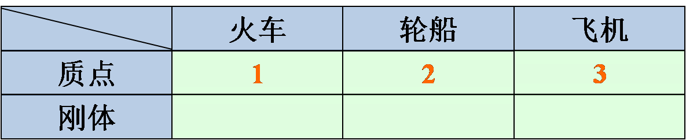
从学生熟悉的火车、轮船和飞机入手，先视为质点，将问题简化，着重强调“独立坐标数目”，帮助学生进一步掌握概念。

接下来，将火车、轮船和飞机视为刚体，强调从运动分解的角度分别确定其自由度：刚体上任意一点的位置、瞬时轴的方位、绕轴转过的角度。
- 火车
火车在铁轨上不能转动，仅考虑平动自由度，与视为质点时相同。
- 轮船
轮船在海平面上运动，除了平动，还可以自由转动，但不能脱离海平面。则有：任意一点的位置需要2个独立坐标(x, y) （即平动自由度）；转轴始终垂直与海平面，位置不变；绕轴转过的角度需要1个独立坐标θ（即转动自由度）。因此，总自由度为3。
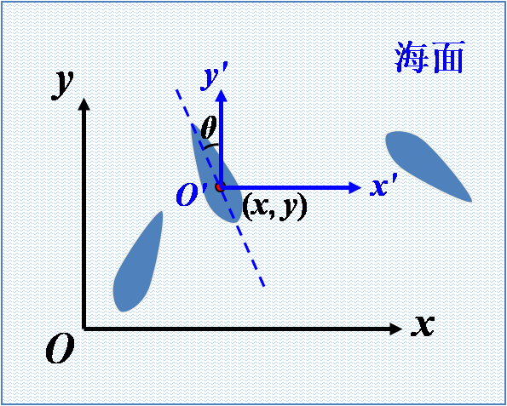
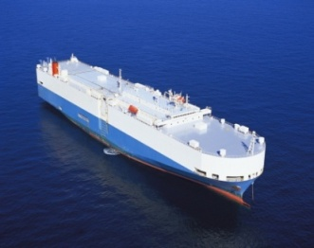

- 飞机
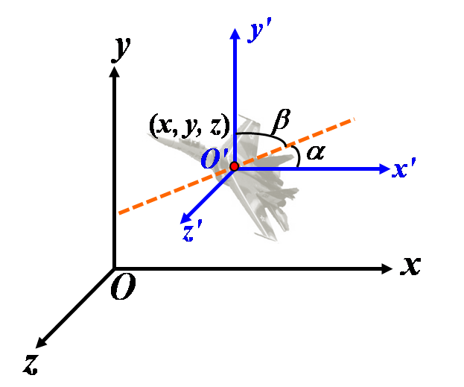
采取提问、集体回答的形式，先巩固刚体自由度分析时的三要素，再逐一分析。在此处充分发挥PPT自定义动画的优势，一步步展示，通过问题来引导学生，最终使学生自己得出结论，体现学生的主体作用。同时，对易忽略处如瞬时轴方位确定时的“独立坐标”和难点如“绕轴转过的角度”处，加以说明，发挥老师的主导作用。
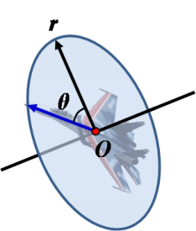

- 小结
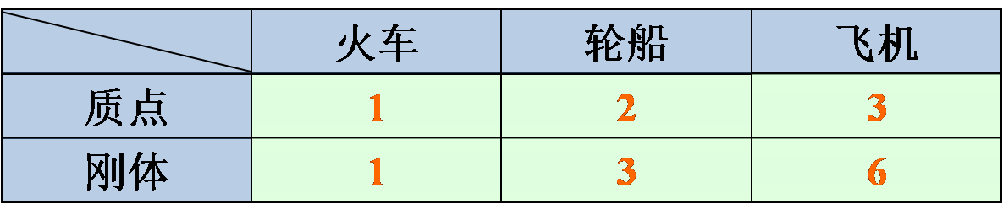
完成表格：

得出结论：三维空间内的任意刚体，自由度最多为6。同时强调与飞机相比，火车、轮船都可以视为有一定的限制条件，为下一部分内容的引入做好铺垫。
（3）不同限制条件下刚体自由度的确定
首先对三维空间自由运动的细棒进行分析，得出其自由度为5，引出问题：为什么比飞机少了一个自由度？原因是：细棒是轴对称刚体，可视为转轴本身，不存在绕轴转动角度这个自由度。通过这个例子，得出结论：自由度的确定需要考虑刚体形状等限制条件。
接着引入需要解决的实际问题：理想气体分子视为刚体时，自由度及其类型如何确定？给出不同的刚体模型，用提问、集体回答+个别回答的方式，给出答案：
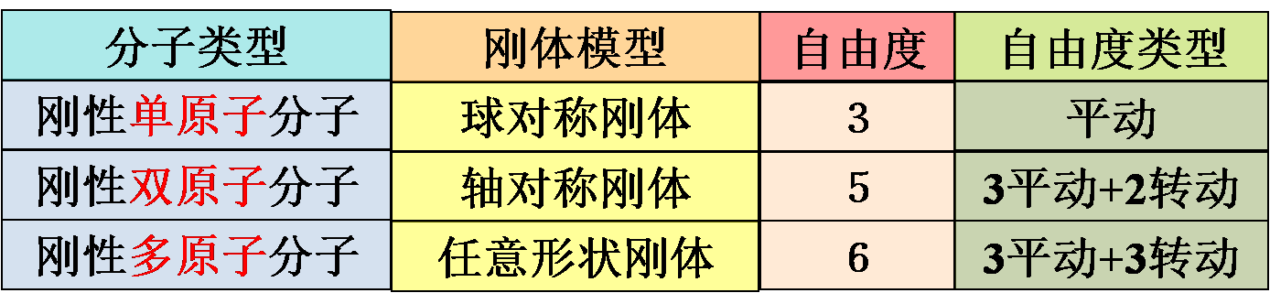

而理想气体分子视为刚体时的自由度，正是热力学气体分子动理论这一章里能量均分定理要用到的知识点。
4. 总结
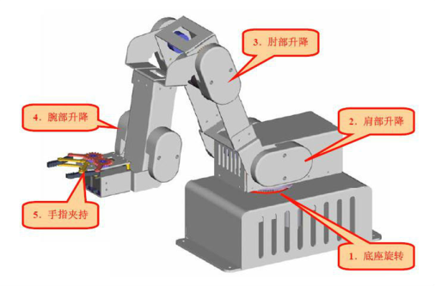
梳理本节课内容，强调自由度的概念和刚体自由度确定的一般思路，关键是采用运动分解的思想，将复杂的问题分解成若干个较简单的问题，同时考虑实际问题中的限制条件，充分发挥空间想象能力，最终解决问题。
最后简单介绍自由度概念在机械设计中的应用，
并指出人文社科等学科也存在自由度的概念，要求
学生课后查阅比较，从而拓宽学生的视野，培养发
散思维。
教 学 总 结
在本次课的教学设计过程中，除了力求知识传授准确、易懂，还针对我校学生和学科特点，从以下方面进行了考虑，力争做到：
1．抽象问题具体化
借助火车、轮船和飞机来讲解刚体的自由度，将抽象的问题具体化，学生非常熟悉它们的运动特点，容易发挥空间想象，进而得出结论。
2．“授人以渔”代替“授人以鱼”，从“以讲为主”变成“以学为主”
将轮船视为刚体分析其自由度采取讲解的方式，传授给学生分析方法：分解成三要素逐一分析。接下来飞机视为刚体时自由度的分析，主要采取提问的方式，引导学生用上述方法自行分析，力争使学生从“听懂”变成“会用”，真正突破本节课的难点。
3．重视物理思想的传授，帮助学生建立知识体系
大学物理学内容多课时长，为避免学生出现“感觉学了很多，但脑子里都是乱的”这种情况，在授课时注意物理学思想的传授，将繁多的知识点归入不同的物理学思想，如本节课自由度的确定强调“运动分解”的思想，从而帮助学生建立知识体系，使知识点各安其位，真正掌握这门学科。
4．注意培养学生的发散性思维
除了介绍物理学中自由度的概念，还简要介绍了自由度概念在机械设计中的应用，提及其在数学、人文社科、游戏设计等领域的不同含义，拓宽学生的视野，培养发散性思维。
由于能力水平所限，这节课的教学设计方案仍存在有待完善改进的地方，敬请各位专家老师批评指正！

